災害時の利用者保護体制は万全ですか

福祉施設の災害対応力向上研修

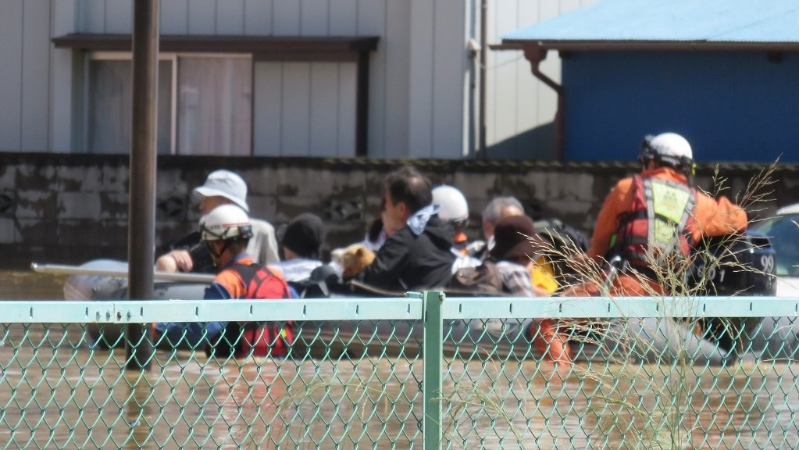
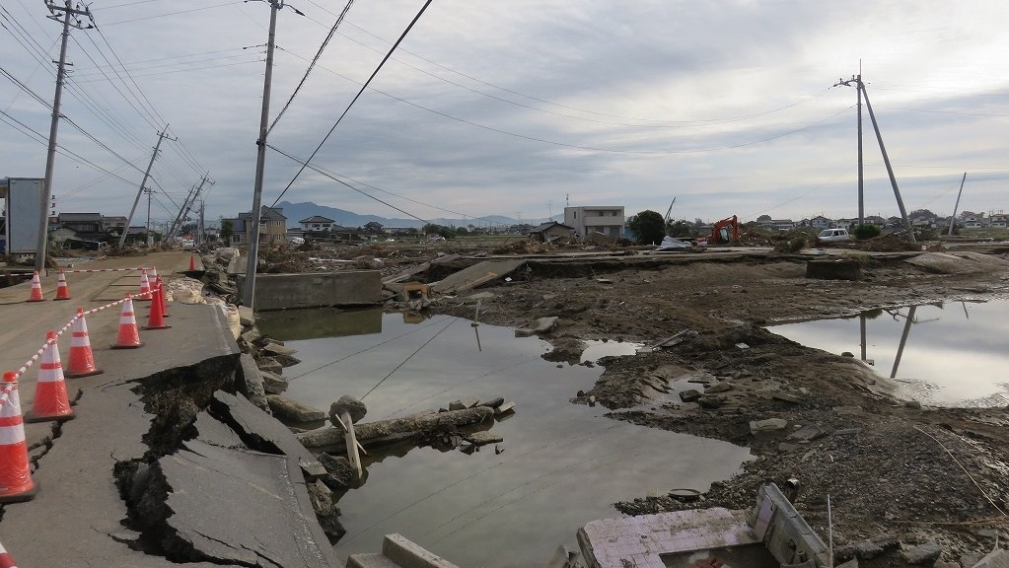
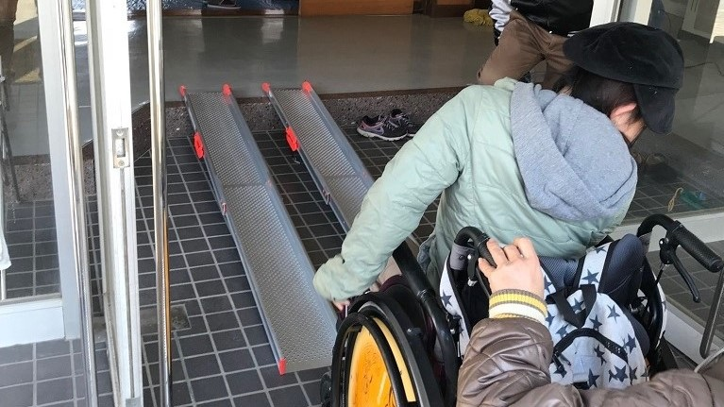
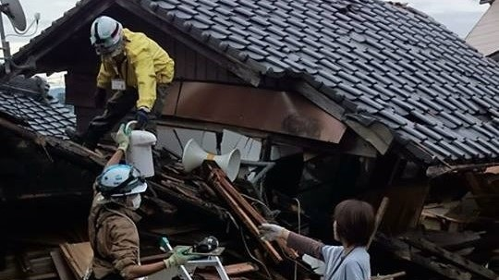

災害に関する対応（以下にご関心がある方はご参加ください）
発災前 | 発災時 | 緊急時
- 施設の耐震化  - 災害時マニュアルの作成  - 災害用物資、食料の備蓄  - 避難訓練の実施  - 被災した場合の避難先施設や、 支援依頼先との関係づくり | - 安全確保、帰宅支援  - 在宅要配慮者の安否確認、救出  - 家にいられない、戻れない人の一時預かり | - 集団避難すべき時はどのようにするか、利用者支援をどのように維持するか  - 施設で人を受け入れている場合、人的、物的な支援をどのように受けるか

近年多発する自然災害時には、高齢者や障がい者、乳幼児 など「災害時要配慮者」の避難や安全確保が課題となります。
災害時要配慮者となる方の生活支援を行っている福祉施設では、上記のように利用者や保護者、職員の安全確保や緊急 連絡、外部からの支援の要請や受け入れなどが災害時に求められます。皆さんの施設では、これらの対策が十分でしょうか。
茨城県では、『社会福祉施設等における非常災害対策計画の策定の手引』や「事業継続計画（BCP）」に関する手引が既に策定されていますが、その内容を繰り返し読み返したり、福祉施設同士が学び合う機会が必要です。手引に沿った災害時マニュアルの策定や防災訓練をされていますか？
災害時に落ち着いて対応ができるよう、この研修を通じて 利用者を保護する力を高め、備えを十分にしましょう。

日 時
2018年１０月２２日（月）13:30～16:30
（受付開始：13:15）
会 場
トモスみとビル 3階 セミナーホール
（茨城県水戸市大工町1-2-3）
地図は裏面参照

内 容
茨城県による『社会福祉施設等における非常災害対策計画の策定の手引』や「事業継続計画（BCP）」に関する手引の解説及び質疑応答
災害時の利用者保護における課題やその対応策を話し合うワークショップ など

協 力
茨城県（保険福祉部 健康長寿福祉課 介護保険指導・監査グループ）
対 象
高齢者、障がい者、児童などを対象とした県内福祉施設職員など
定 員
80名（申込先着順）
詳細は裏面
助 成
社会福祉法人 茨城県社会福祉協議会「平成30年度茨城県ボランティア・市民活動推進事業費助成金」助成事業
主 催
認定NPO法人 茨城NPOセンター・コモンズ
資料代
500円（税込、当日現金払い）

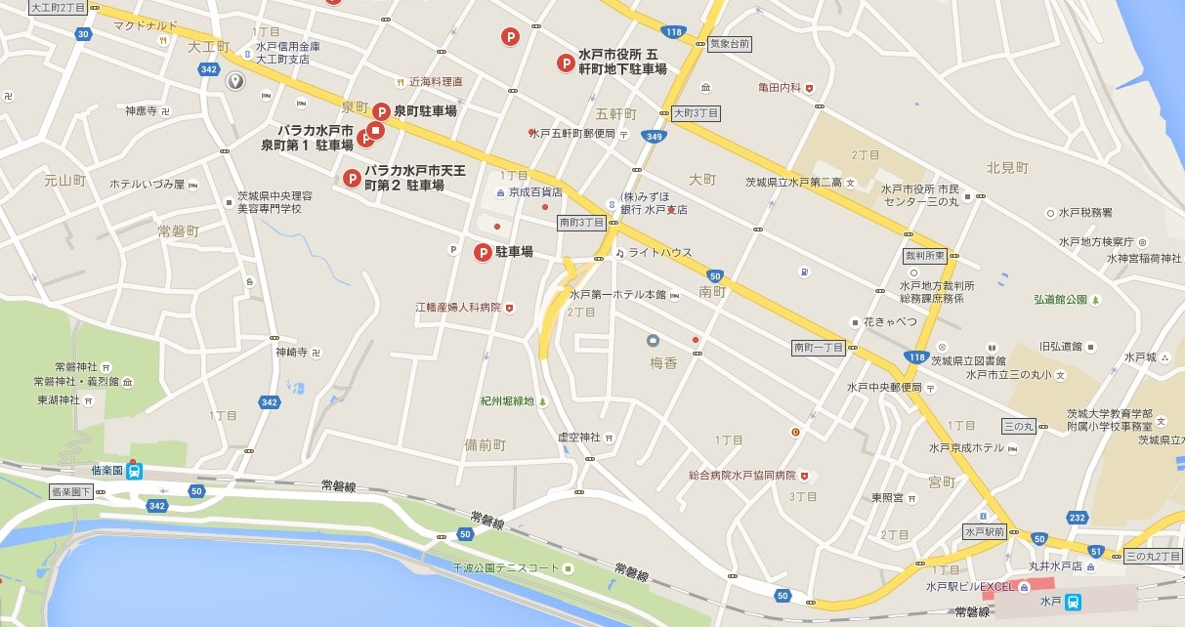
会 場
トモスみとビル ３階 セミナーホール（茨城県水戸市大工町1-2-3）
水戸駅北口バス乗り場④⑤⑥⑦番より、「大工町」下車。約10分。
1階に水戸信用金庫が入っている建物。
建物に無料駐車場はございません（水戸信用金庫の駐車場はご利用できません）。日中は安価な駐車場が付近に多くあります。

茨城ＮＰＯセンター・コモンズとは

セーフティネットづくりに取り組む活動を支え、ネットワーク化し、または自ら取り組んで、その芽を育てることによって、また地域における民間非営利団体の活動基盤の充実を図る ことによって、様々な課題当事者が社会的に包摂され、多様性が尊重され、人や組織がつながり共に行動する市民社会の実現を目的としています。

ひきこもりがちな市民、子ども、外国人、被災者、高齢者、障がい者、またそれら市民を支える地域社会の民間非営利団体などを対象として、①セーフティネットのインキュベーション、②ネットワーク化、③担い手の育成、④活動資源の仲介に取り組んでいます。

これまで全国各地の被災者支援団体と連携し、常総の水害 被災者支援活動を継続してきました。常総市民である代表理事の被災経験や当団体の支援活動の経験を踏まえ、地域住民と 連携した防災活動や、福祉施設を対象とした福祉避難所開設 訓練や研修などの実施に、最近は力を入れています。

申し込み、お問い合わせ
「福祉施設対象の災害対応力向上研修」参加申込書

認定NPO法人 茨城NPOセンター・コモンズ
事務局長・いばらき未来基金事務局担当 大野 覚
〒310-0031 茨城県水戸市大工町1-2-3 トモスみとビル 4階 みとしんビジネスセンター C-1
電話：029-300-4321 FAX：029-291-8991
eメール：info@npocommons.org ウェブサイト：www.npocommons.org

申込締切：10月18日（木）

団体名
役職名 |  | 氏 名
住 所 | 〒
電話番号 |  | ＦＡＸ番号
ｅメール・アドレス
災害時の対応に関して、特に課題と想定されること
※ いただきます個人情報は、本事業運営及び関連するご連絡のみに使用致します。
※ 1団体複数名でのご参加も歓迎です。

